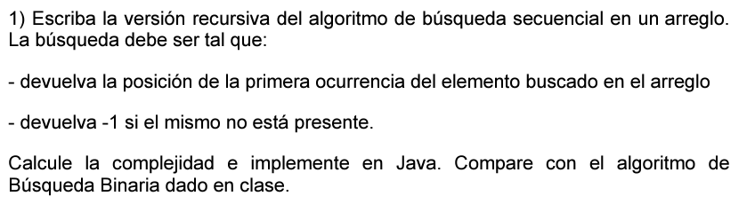

Funcion buscarElemento(A,valor,ind,tamaño) //índice en un principio tendría el valor 0

SI ind>tamaño ENTONCES

retorna -1;

SINO

SI A[ind]=valor

retorna ind;

SINO

ind=ind+1

buscarElemento(A,valor,ind);

retorna ind;